Domine las opciones del software de la máquina con mapp CodeBox
Variantes de programación en lenguaje Ladder con componentes modulares de software
Los fabricantes de equipos originales disponen ahora de una manera mucho más sencilla de gestionar las múltiples variantes de sus máquinas. Con mapp CodeBox, pueden programar opciones en lenguaje Ladder sin que ello afecte a la aplicación principal de la máquina.
Los fabricantes de equipos originales siguen utilizando el entorno de desarrollo para programar la funcionalidad básica de sus máquinas. En este proceso pueden definirse a qué datos, funciones y variables podrá accederse a través de mapp CodeBox. Ello permite añadir posteriormente funciones y opciones especiales de las máquinas en lenguaje Ladder.
Gestión fácil de las opciones
Disponer de un software para opciones individuales independiente de la aplicación principal supone numerosas ventajas. Por un lado, se asegura de no introducir errores en el sistema junto con las nuevas opciones y personalizaciones. También simplifica enormemente la tarea de gestionar las distintas variantes de una máquina.
Aplicación HTML5
mapp CodeBox es una aplicación HTML5 que puede ejecutarse en cualquier dispositivo con navegador habilitado. Una visualización del flujo de potencia ofrece ayuda para el diagnóstico y el mantenimiento. Los programas de escalera pueden guardarse, someterse al control de versiones y transferirse a otras máquinas. Si es necesario, también pueden volverse a importar en el proyecto de automatización original.

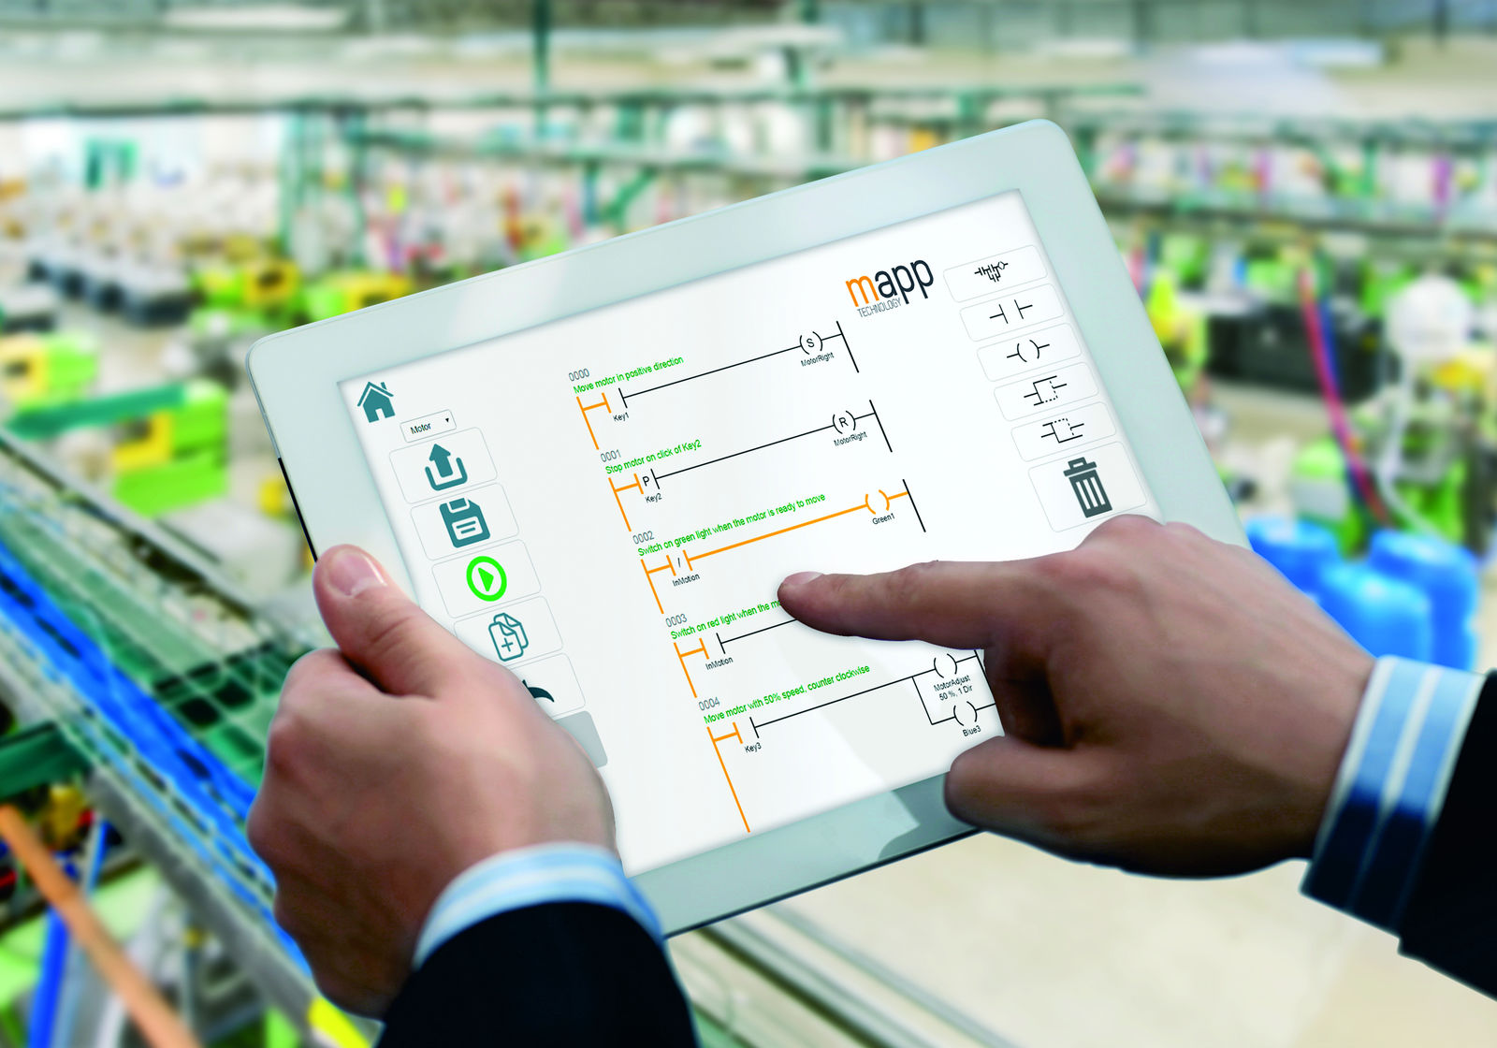
Programar fácilmente las opciones de la máquina en lenguaje Ladder con la herramienta HTML5 de B&R – mapp CodeBox.

Acerca de B&R
B&R, empresa perteneciente al Grupo ABB y con sede en Austria, es líder mundial en automatización industrial. B&R combina tecnología de vanguardia con ingeniería avanzada para proporcionar a usuarios de todos los sectores soluciones completas para la automatización de máquinas y fábricas, Motion Control, HMI y tecnología de seguridad integrada. El catálogo de productos se completa con estándares de comunicación de IoT industrial que incluyen OPC UA, POWERLINK y openSAFETY. Gracias a su única herramienta de software Automation Studio, B&R redefine constantemente el futuro de la ingeniería de automatización. El espíritu innovador que mantiene a B&R a la vanguardia de la automatización industrial está impulsado por el compromiso de simplificar los procesos y superar las expectativas de los clientes.Para más información, visite www.br-automation.com.
Para más información, visite www.br-automation.com.

